51. Liste concatenate
Quando dobbiamo scandire una collezione di oggetti in modo sequenziale e non sequenziale, un modo conveniente per rappresentarli è quello di organizzare gli oggetti in un array.
Esempi:{1, 2, -3, 5, -10} è una sequenza di interi, {’a’, ’d’, ’1’, ’F’} è una sequenza di caratteri.

Una soluzione alternativa all’uso di array per rappresentare collezioni di oggetti quando l’accesso non sequenziale non è un requisito, consiste nell’uso delle cosiddette liste concatenate (non serve sapere a priori dimensione e numero dei dati da trattare).
In una lista concatenata i vari elementi che compongono la sequenza di dati sono rappresentati in zone di memoria che possono anche essere distanti fra loro (al contrario degli array, in cui gli elementi sono consecutivi).
Vantaggio: memorizzare solo informazioni che servono
Svantaggio: accesso all’elemento i-esimo non diretto ma sequenziale (devo attraversare tutti elementi dalla posizione 0 a quella i).
In una lista concatenata, ogni elemento contiene informazioni necessarie per accedere all’elemento successivo.

Una lista concatenata è un insieme di oggetti, dove ogni oggetto è inserito in un nodo contenente anche un link ad un altro nodo.

struct nomelista{
T valore; // contiene i dati da memorizzare
nomelista* next; //puntatore al nodo successivo
};

Esempio: lista concatenata di interi
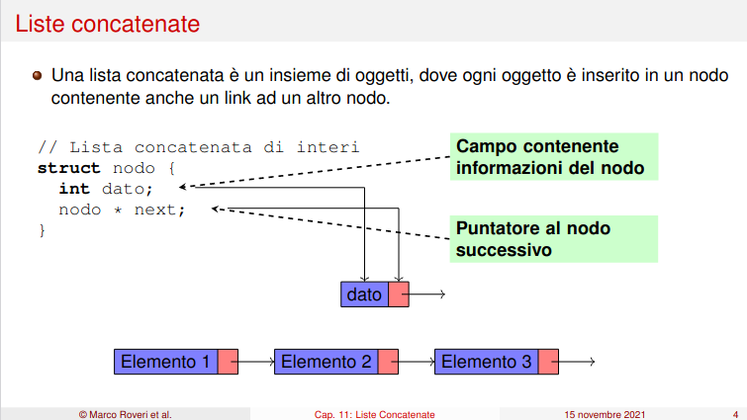
struct nodo{
int dato;
nodo* next;
};

Ci possono essere anche più campi dato.

Per il nodo finale si possono adottare diverse convenzioni:
- Punta ad un link nullo che non punta a nessun nodo (val = NULL). (1)
- Punta ad un nodo fittizio che non contiene alcun nodo (val = (nodo *) 300). (2)
- Punta indietro al primo elemento della lista, creando una lista circolare. (3)

Bisogna memorizzare l’indirizzo del primo elemento di una lista concatenata in una variabile di tipo nodo*.

(1)

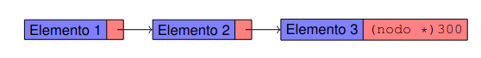
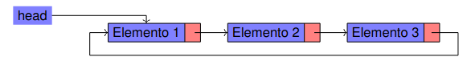
(2)

(3)
51.1 Operazioni su liste concatenate
- Calcolo della lunghezza di una lista concatenata.
- Inserimento di un elemento in una lista concatenata, aumentando la lunghezza di una unità.
- Cancellazione di un elemento in una lista concatenata, diminuendo la lunghezza di una unità.
- Rovesciamento di una lista (o facendo una copia della lista originaria ribaltata oppure rovesciare la lista in-line: usando gli stessi nodi della lista originaria).
- Append: concatenazione di due liste.

------------------------------------------------------------------------------------------------------------------------

Come scorrere una lista?
Prendo un puntatore p al primo elemento della nostra lista. Facendo p=p->next passo all’elemento successivo della lista (p->next è infatti il puntatore all’elemento successivo).
Se p->next==NULL allora sono all’ultimo elemento della mia lista.

for(p;p->next!=NULL;p=p->next){istr;}; //un ciclo che va dal primo elemento della lista
fino all’ultimo (quando usciremo p punta all’ultimo)

Come stampare una lista?
for (nodo *s =x; s != NULL; s=s->next){ //stampa tutti i nodi (x è un puntatore al primo elemento)
cout << "valore = " << s->dato << endl;
}

Versione lista circolare

nodo* s =x;
cout << long(s) << " "<< s->dato << " " << long(s->next) << endl;

for(s = s→next;s!=x;s=s→next)
cout << long(s) << " "<< s->dato << " " << long(s->next) << endl;

------------------------------------------------------------------------------------------------------------------------

CALCOLO LUNGHEZZA DI UNA LISTA CONCATENATA
s è un puntatore al primo elemento della nostra lista.
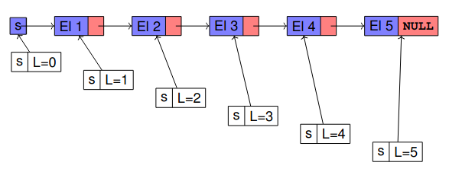
Ilquadratino rosa invece è un puntatore all’elemento successivo della lista.
Per il calcolo della lunghezza scorro la lista confrontando il puntatore con il terminatore di lista (usando un contatore, L, in questo caso).
Lunghezza lista (ultimo nodo NULL)
int length (nodo * s) {
int l = 0;
for( ; s != NULL; s = s->next) l++; //s punta al primo elemento della lista
//entriamo quando s→next=NULL (lavoriamo anche sull’ultimo elemento)
//s alla fine vale NULL
return l;
}

! s viene passato per valore, quindi quando torniamo al main punterà comunque al primo elemento della lista !

Posso fare anche così: for(node*p=s;p!=NULL;p=p→NULL){};

Lunghezza lista circolare (ultimo nodo a puntatore al primo elemento)
int length (nodo * s, nodo * x) { //s e x puntano al primo elemento
int l = 0;
if (s != NULL) { //verifica che la lista non sia vuota
l = 1;
for( s = s->next; s != x; s = s->next) l++; //si parte dal secondo elemento per eludere la condizione
}
return l;
}

------------------------------------------------------------------------------------------------------------------------
INSERIMENTO DI UN ELEMENTO
Per inserire un nodo t in una lista concatenata nella posizione successiva a quella occupata da un dato nodo x, poniamo t->next=x->next, e quindi x→next=t. Mettiamo t dopo x e prima di x->next (che diventerà t->next, mentre x->next sarà proprio t). Se si fa il contrario perdiamo l’acceso al nodo a cui puntava x originariamente.
Il vantaggio rispetto agli array sta nel fatto che non dobbiamo scorrere gli altri elementi della lista.

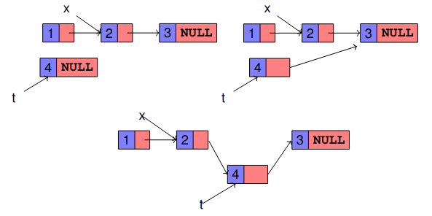

Inserimento di un elemento dopo l’elemento x
void (node* x, node* t){
t->next=x->next;
x->next=t;
}

N.B.! t e x diversi da NULL.

RIEMPIRE UNA LISTA CONCATENATA (in ordine! E1 E2 E3 E4)

Primo nodo
nodo * x = new nodo;
cout << "Inserisci valore" << endl;
cin >> x->dato;
x->next=NULL;

Nodo con l’indirizzo del primo nodo (usato per inserire poi i vari elementi)
nodo * temp = x;

Inserimento degli altri elementi
for(int i=0;i<4;i++){
nodo * t = new nodo;
cout << "Inserisci valore";
cin >> t->dato;
t→next=NULL;
insert(temp,t); //non serve passarli per riferimento perché noi lavoriamo non sui puntatori ma sulla cella di memoria che puntano
temp=t; //serve per far si che l’elemento t del ciclo successivo venga inserito dopo l’elemento t di questo ciclo
}

Versione lista circolare
Analogo fino al ciclo, poi si scorre la lista fino all’ultimo elemento e lo si fa puntare al primo elemento.

nodo* s=x;
while(s->next!=NULL){
s=s->next;
}
s->next=x; //punta al primo elemento

------------------------------------------------------------------------------------------------------------------------
Come deallocare una lista?
void dealloca(node * p){ //p punta al primo elemento della lista
node * l=p;
Recursive version

void dealloc(nodo * p){

if(p!=NULL){
dealloc(p->next);
delete p;
}
}

while(l!=NULL){
node * t=l;
l = l->next;
delete t;
}
}
Versione lista circolare
void dealloc(nodo * p){ //primo elemento della lista circolare
nodo* l = p;
Recursive version

void dealloc(nodo * p, nodo*x){

if(p->next!=x){
dealloc(p->next,x);
delete p;
} else {
delete p;
}

}

nodo* temp=l;
l=l->next;
delete temp;

while(l!=p){
temp = l;
l=l->next;
delete temp;
}

}

------------------------------------------------------------------------------------------------------------------------

Inserimento di un elemento in testa
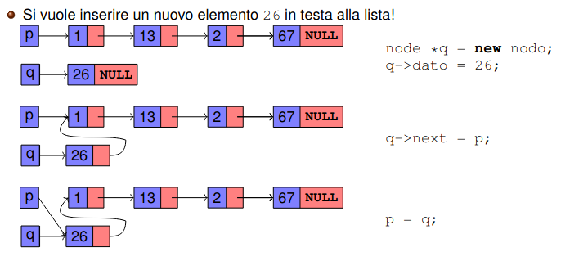

Se in x è memorizzato l’indirizzo di memoria del primo nodo della lista concatenata
node * q = new nodo;
cin >> q->dato;
q→next=x;

x=q; //per fare puntare x al primo nodo della lista che ora è q

2 possibili firme per una funzione che fa un inserimento in testa:
- void insert_first(nodo * &s, int v); : lista passata per riferimento
- nodo * insert_first(nodo * s, int v); : lista passata per valore ma si ritorna un puntatore

Non posso fare un passaggio per valore senza ritorno perché non modifico i puntatori e perdo l’accesso a qualche variabile. Qua modifico non modifico campi, ma puntatori.
node * insert_first(node*s, int v) {
node * n = new mode;
n->dato = v;
n->next = s;
return n;
}
void insert_first(node*&s, int v) {
node * n = new node;
n->dato = v;
n->next = s;
s = n;
}
Inserimento di un elemento in coda
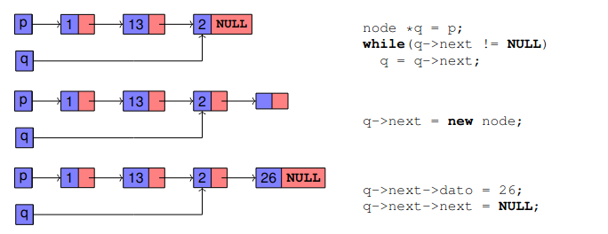
Questo ragionamento è corretto solo se la lista non è vuota!

node *q = p;
while(q->next!=NULL)
q = q->next;

//si scorre la lista fino all’ultimo elemento poi si memorizza in q l’ultimo elemento

node * r = new node;
q->next=r;
cin >> r->dato;
r->next=NULL;

Funzione
void insert_last(nodo * & p, int n) { //p presenta il primo elemento

nodo * r = new nodo;
r->dato = n;
r->next = NULL;

if (p != NULL) {
node * q = p;
while(q->next != NULL) {
q = q->next;
}
q->next = r;
}
else {
p = r; //se la lista è vuota, r sarà il primo elemento
}
}

------------------------------------------------------------------------------------------------------------------------
Inserimento di un elemento in una lista ordinata
Si vuole inserire un nuovo elemento in una lista ordinata mantenendo l’ordinamento.

N.B.! Vanno considerati dei casi limite
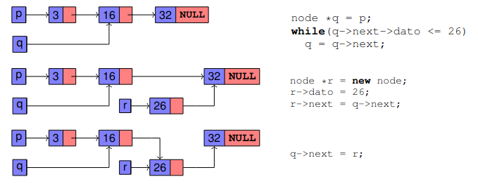
Parto da un puntatore al primo elemento. Scorro la lista valutando il dato nell’elemento successivo a quello in cui mi trovo. Finché è minore o uguale a ciò che voglio inserire continuo a cercare, non appena l’elemento successivo rispetto a quello in cui sto supera il valore da inserire mi fermo.
Ho il puntatore all’elemento il cui valore è minore di quello da inserire, ma l’elemento successivo è maggiore del valore.
Ora faccio l’inserimento semplice di un elemento dopo un nodo x.

Inserimento dopo un nodo sapendo l’indirizzo di tale nodo
void insert(nodo* q, int n){
node * r = new node;
r->dato=n;
r->next=q->next;
q->next=r;
}
Non serve passare per riferimento perché non modifichiamo i puntatori.
Equivale alla funzione insert usata nel riempimento di una lista solo che qua si usa solo il puntatore che precederà il nodo che inseriremo.

Primo caso limite
Inserimento in testa, se:
- la lista è vuota (p==NULL)
- tutti gli elementi hanno un valore maggiore

Con questa condizione si comprendono entrambi i casi

Secondo caso limite
Inserimento in coda, se:
- tutti gli elementi hanno un valore minore
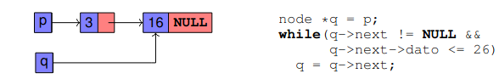
Lo stesso ciclo di prima in cui però si comprende questo caso limite. Se dobbiamo fare un inserimento in coda usciamo dal while con q che punta all’ultimo elemento.

Funzione completa (passiamo la lista per riferimento perché in insert_first dobbiamo lavorare direttamente sui puntatori)

void insert_order(nodo * &p, int inform){

if ((p==NULL) || (p->dato >= inform)) {
insert_first(p, inform);
} else {

nodo* q=p;
while ((q->next != NULL) && (q->next->dato <= inform)) {
q=q->next;
}

nodo* r = new nodo;
r->dato = inform;
r->next = q->next;
q->next = r;
}
}

------------------------------------------------------------------------------------------------------------------------
Rimozione di un elemento
Per rimuovere un nodo y generico in una lista concatenata nella posizione successiva a quella
occupata da un dato nodo x, cambiamo x->next a y->next.
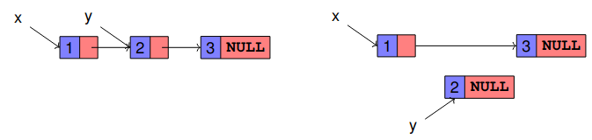

Funzione
node * remove_element(node *x) {
node * y = x->next;
x->next = y->next;
y->next = NULL;
return y;} //ritorno y per deallocarlo (la deallocazione potrebbe essere anche fatta immediatamente)
N.B.! x, x→next e y devono essere diversi da NULL.

Stampa con successiva deallocazione
while(c!=NULL) {
temp = c;
cout << "valore = " << c->dato << endl;
c=c->next;
delete temp;
}

Rimuovi, stampa e dealloca
for ( int i = 0; i < l; i++) { //l lunghezza lista
nodo * t = remove_element(x);
cout << "valore = " << t->dato << endl;
delete t;
} delete x;
Rimozione di un elemento in testa
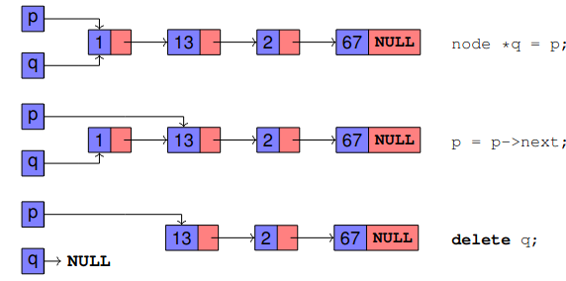
Si vuole rimuovere il primo elemento della lista

Creo un puntatore che punta al primo elemento. Sposto il vecchio puntatore che punta al primo facendolo puntare al secondo e dealloco la cella con il primo elemento.

2 implementazioni:
- void remove_first(nodo * &s);
- nodo * remove_first(nodo * s); deve essere invocata così s=remove_first(s);

Il nodo rimosso deve essere deallocato!

void remove_first(nodo * & s) { //s primo elemento
nodo * n = s;
nodo * remove_first(nodo * s)
{
nodo * n = s;
if (s != NULL) {
s = s->next;
delete n;
}
return s;
}
if (s != NULL) {
s = s->next;
delete n;
}
}

Rimozione di un particolare elemento
Si vuole cercare un nodo che contiene nel campo dato un valore ed eliminarlo!
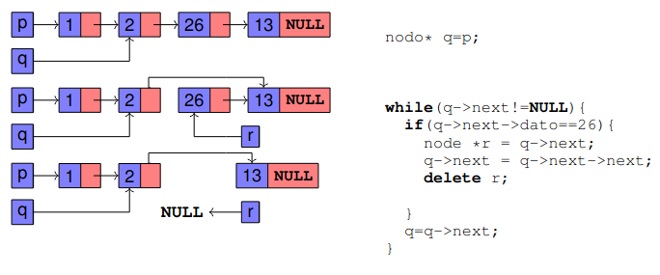
Chiaramente q è il nodo che precede il nodo che voglio eliminare. Prima della delete faccio collego elemento prima di quello eliminato all’elemento successivo.
Primo caso limite: lista vuota.
Basta mettere una guardia, che svolga il codice solo se p!=NULL.
if (p != NULL) {
… ;
}

Secondo caso limite: primo nodo da levare.
Metto un’altra guardia che che verifica che il primo elemento contenga l’elemento da levaere.
All’interno di if(p!=NULL){} e tra l’inizializzazione di q e il while metto:
if (p->dato == 26) {
p = p->next; delete q; //p deve essere propagato perché rappresenta il primo elemento
}

Terzo caso limite: ultimo nodo da levare.
Metto un return; subito dopo la delete.

Funzione definitiva
void search_remove(nodo* &p, int val){ //p passato per riferimento
if (p != NULL) {
nodo* q = p;
if (q->dato == val) {
p = p->next;
delete q;
} else {
while(q->next != NULL) {
if (q->next->dato == val) {
nodo* r = q->next;
q->next = q->next->next;
delete r;
return;
}
if (q->next != NULL) {
q=q->next;
}
}
}
}
}
------------------------------------------------------------------------------------------------------------------------
Rovesciamento di una lista concatenata
La funzione di rovesciamento inverte i link di una lista concatenata:
- restituisce un puntatore al nodo finale che a sua volta punta al penultimo e così via.
- Il link del primo elemento della lista è posto a NULL.

N.B.! Si rovescia la lista iniziale, non si crea un’altra lista.
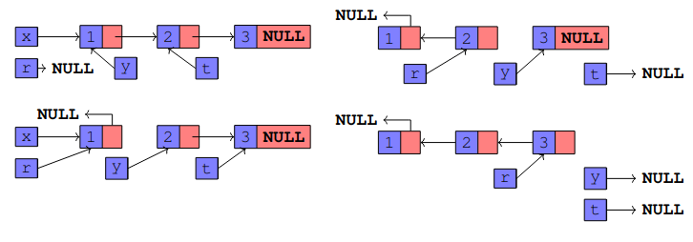

node * reverse(node * x) {
node * t;
node * y = x;
node * r = NULL;
while ( y != NULL ) {
t = y->next;
y->next = r;
r = y;
y = t;
}
return r; //r punta al (nuovo) primo elemento della lista
}

Versione che crea una copia (un’altra lista che rappresenta quella originaria rovesciata)
node * reverse(node* s){
node*r = NULL;

while(s!=NULL){
node*n=new node;
n→dato = s→dato;
n→next = r;
r=n;
s=s->next;
}
return r;
}

52. Liste doppiamente concatenate
Sono una estensione della definizione delle liste concatenate. Differiscono per la presenza di un ulteriore puntatore al nodo che lo precede.


struct node{
int n;
node * prev;
node * next;
};

Terminatore di lista doppiamente concatenata: NULL.

Rimozione di un nodo in una lista doppiamente concatenata
Sia q il puntatore a un nodo.
q->next->prev=q->prev; e q->prev=NULL;
//faccio si che prev del nodo succesisivo punti al nodo precedentre
q→prev→next=q→next; e q->next=NULL;
//faccio si che next del nodo precedente punti al nodo successivo
delete q;
//dealloco il nodo che voglio eliminare

Soluzione 1:
Soluzione 2:
void remove(node * t) {
t->next->prev = t->prev;
t->prev->next = t->next;
delete t;
}
node * remove(node * t) {
t->next->prev = t->prev;
t->prev->next = t->next;
t->next = t->prev = NULL;
return t;
}

Inserimento di un nodo in una lista doppiamente concatenata
void insert_node(node * x, node * t) { //dove x è il nodo prima di quello che inserisci
t->next = x→next; //mentre t è il nuovo nodo (che va dopo x)
t->next->prev = t;
t->prev = x;
x->next = t;
}

Deallocare una lista doppiamente concatenata
void dealloc(nodo * x){

nodo* p = x;

while(p!=NULL){
nodo* temp = p;
p=p->next;
delete temp;
}

}

Riempire una lista doppiamente concatenata
Primo nodo
nodo * x = new nodo;
cout << "Inserisci valore" << endl;
cin >> x->dato;
x->prev=NULL;
x->next=NULL;

nodo * temp = x;

Inserimento degli altri elementi
for(int i=0;i<4;i++){
nodo * t = new nodo;
cout << "Inserisci valore";
cin >> t->dato;
t->next=NULL;
t->prev=temp;
temp->next=t;
temp=t;
}

Stampare una lista doppiamente concatenata
for(nodo * s = x;s!=NULL;s=s->next){
cout << s->dato;
}

